TRƯỜNG TIỂU HỌC THANH AM

TUYÊN TRUYỀN HIẾN MÁU TÌNH NGUYỆN NĂM 2019

Đọài LưuHiến máu Nhân đạo là một hành động cao cả, là một trong những nghĩa cử cao đẹp của người với người và là truyền thống tương thân tương ái " Lá lành đùm lá rách" của người Việt Nam. Hiến máu cứu người giờ đây không phải là một hành động xa lạ đối với mỗi chúng ta, bởi hàng năm các tổ chức nhân đạo đã triển khai chiến dịch Hiến máu tình nguyện, kêu gọi mọi người tham gia Hiến máu với con số đông và rộng khắp các vùng miền trên cả nước. Hiến máu Nhân đạo đã trở thành một nét đẹp truyền thống quý giá của dân tộc, thể hiện tinh thần Nhân đạo cao cả, tình yêu thương con người, lòng nhân ái bao dung, biết sẻ chia những khó khăn giữa người với người trong cuộc sống.
Hưởng ứng Lời kêu gọi của Ủy ban Nhân dân phường Thượng Thanh, Ban chỉ đạo vận động Hiến máu tình nguyện phường, hôm nay ngày 3 tháng 11 " NGÀY HỘI HIẾN MÁU 2019" đã long trọng được tổ chức tại UBND phường Thượng ThanhTrung chí lãnh đạo phường và các đồng chí CBGVNV trường Tiểu học Thanh Am tham gia hưởng ứng nhiệt tình.
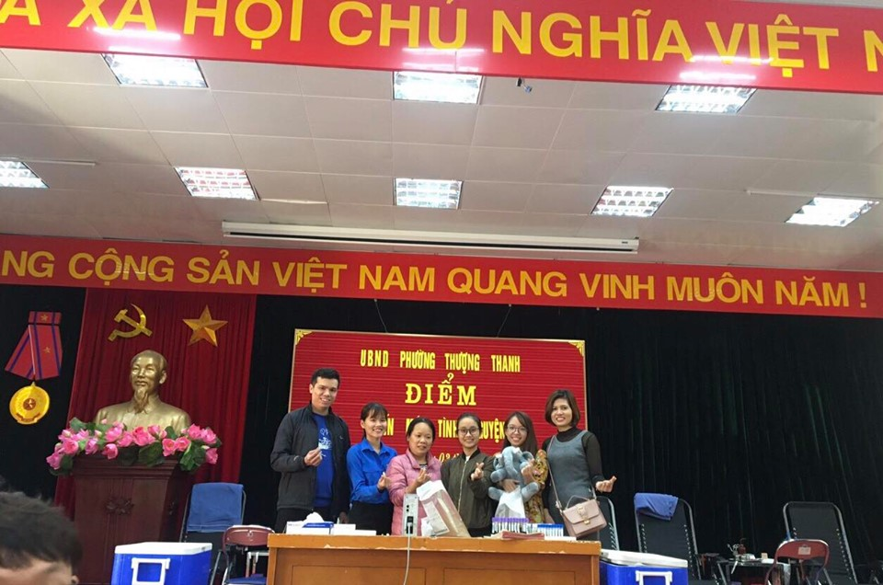
Khi chúng ta hiểu Máu là món quà vô giá giúp con người duy trì sự sống thì trong các trường hợp muốn cứu sống được người bệnh có nguy cơ mất máu cao cũng như trong điều trị các bệnh hiểm nghèo cần truyền máu mà không có cách nào khác để duy trì sự sống thì ta mới thấy hành động của những người cho máu thật sự có ý nghĩa biết nhường nào. Đôi khi với ai đó, hành động này còn xa lạ hay sợ sệt thì trong nhà trường chúng tôi đã có nhiều tấm gương điển hình về nghĩa cử cao đẹp này.
Cuộc sỗng của mỗi chúng ta, dù ở bất kì giai đoạn nào cũng phụ thuộc nhiều vào điều kiện tự nhiên và xã hội. Những rủi ro, bất hạnh, khó khăn ngoài ý muốn làm cho nhiều người rơi vào tình cảnh nguy cấp. Để có thể giữ được sự sống, họ cần phải sự trợ giúp của xã hội. Khi chúng ta cho đi vài giọt máu, ta chỉ cần nghĩ đơn giản, số máu ta hiến đã góp phần cứu được tính mạng của một người bệnh. Hiến máu không có hại cho sức khỏe nếu được thực hiện đúng quy trình. Khoa học đã chứng minh việc Hiến máu theo hướng dẫn của bác sĩ có lợi cho sức khỏe. Nếu một người mất đi 10 - 15% lượng máu thì không ảnh hưởng gì đến lượng máu tuần hoàn trong cơ thể vì ngay lúc đó máu được dự trữ sẽ được đưa ra lưu thông trong tuần hoàn máu. Khi tham gia hiến máu, máu của chúng ta được đổi mới hàng ngày, sản sinh lượng máu mới, các cơ quan sinh máu sẽ được kích thích và quá trình sinh tạo máu sẽ hoạt động với tốc độ gấp 8 đến 10 lần so với bình thường. Hoạt động này nhằm nhanh chóng lấy lại sự cân bằng của cơ thể. Sau khi Hiến máu khoảng 3, 4 tuần, các thành phần trong máu phục hồi lại gần như bình thường. Khi đó các thành phần trong máu được trẻ hóa, nâng cao dần sức đề kháng chống bệnh tật. Hiến máu nhiều lần còn giảm nguy cơ bệnh tim mạch, rất có lợi đối với người có quá nhiều hồng cầu, sắt và lượng máu đặc.
Bên cạnh đó, Hiến máu còn là cách chúng ta tự kiểm tra và giám sát sức khỏe của mình. Khi Hiến máu, chúng ta được khám và tư vấn sức khỏe miễn phí, được kiểm tra cân nặng, đo huyết áp, khám tim mạch, được kiểm tra và thông báo kết quả các xét nghiệm máu ( hoàn toàn bí mật) như: nhóm máu, HIV, vi rút viêm gan B, vi rút viêm gan C, giang mai, sốt rét, ... Trong trường hợp người Hiến máu có nhiễm hoặc nghi ngờ các mầm bệnh này thì sẽ được bác sĩ mời đến để tư vấn sức khỏe, phòng chống bệnh tật. Ngoài ra, khi chúng ta đi Hiến máu chúng ta được bồi dưỡng và chăm sóc theo các quy định hiện hành, đặc biệt được cấp Giấy chứng nhận Hiến máu tình nguyện của Ban chỉ đạo Hiến máu nhân đạo. Ngoài giá trị về mặt tôn vinh, Giấy chứng nhận Hiến máu còn có giá trị bồi hoàn máu, số lượng máu được bồi hoàn lại tối đa bằng lượng máu mà ta đã hiến trước đó. Giấy chứng nhận này có giá trị tại tất cả các bệnh viện, các cơ sở y tế công lập trên toàn quốc và có giá trị suốt đời người Hiến máu.

Chúng tôi hàng năm vẫn bến bỉ tham gia vào công việc thầm lặng này, chúng tôi không có suy nghĩ lớn lao hay đòi hỏi gì mà chỉ mong ước với sức lực nhỏ bé của mình chung tay góp sức cùng cộng đồng làm nên những điều tốt đẹp trong cuộc sống. Chúng tôi cảm ơn sự quan tâm của Chi bộ Đảng nhà trường, của các đồng chí trong Ban chi ủy, của Ban giám hiệu, của Ban chấp hành Công đoàn nhà trường đã luôn quan tâm, chăm sóc chúng tôi tận tình để hoàn thành tốt nhiệm vụ.

